|  |  |  |
| --- | --- | --- |
| **Urheberrecht** | Der Urheber hat Rechte | M+I |

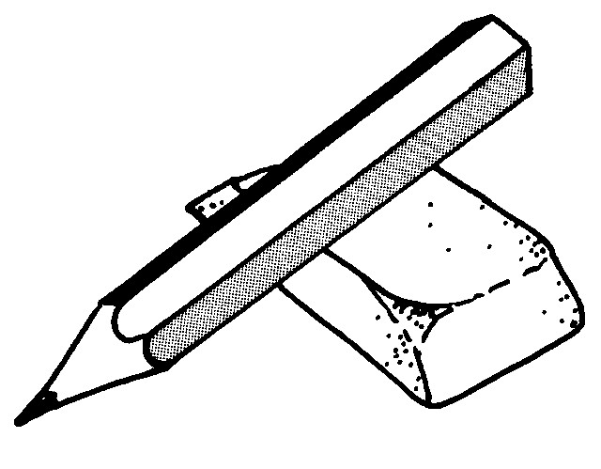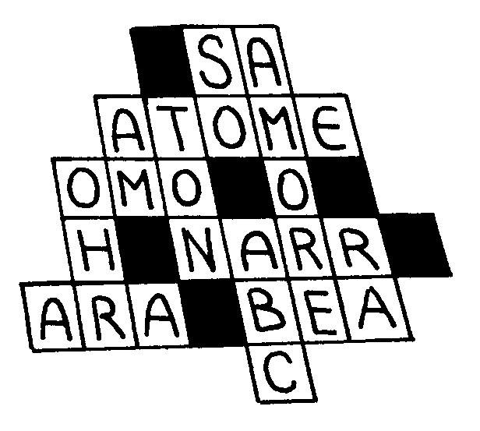***Gehe auf den folgenden Link*** [***http://tinyurl.com/m3grjwn***](http://tinyurl.com/m3grjwn) ***ins Internet. Dort findest du einen Text zum Thema Urheberrecht. Lies den Text bis zur Seite 81 sorgfältig durch und notiere die Fragen, welche sich während dem Lesen stellen, in dein Heft. Löse anschliessend das Kreuzworträtsel, welche Fragen zu dem Text beinhaltet. Wenn du denkst, du hast den Text seht gut verstanden, löse es ohne das Blatt. Wenn du den Text zum Lösen des Kreuzworträtsels brauchst, ist es auch kein Problem.***

|  |  |  |  |  |  |  |  |  |  |  |  |  |  |  |  |  |  |  |  |
| --- | --- | --- | --- | --- | --- | --- | --- | --- | --- | --- | --- | --- | --- | --- | --- | --- | --- | --- | --- |
|  |  |  |  |  |  | 1P |  |  |  |  |  |  |  |  |  |  |  |  |  |
|  |  |  |  |  |  | L |  |  |  |  |  |  |  |  |  |  |  |  |  |
|  |  |  |  |  |  | A |  |  |  |  | 2V |  |  | 3Z |  |  |  |  |  |
|  |  |  |  |  |  | G |  | 4Q |  |  | I |  |  | I |  |  |  |  |  |
|  |  |  |  |  |  | I |  | U |  |  | R |  |  | T |  |  |  | 5S |  |
|  |  |  | 6S | C | H | A | D | E | N | S | E | R | S | A | T | Z |  | I |  |
| 7V |  |  |  |  |  | T |  | L |  |  | N |  |  | T |  |  |  | C |  |
| E |  |  |  |  |  |  |  | L |  |  |  |  |  |  |  |  |  | H |  |
| R |  |  |  | 8W | E | I | T | E | R | V | E | R | B | R | E | I | T | E | N |
| Ö |  |  |  |  |  |  |  | N |  |  |  |  |  |  |  |  |  | R |  |
| F |  |  |  |  | 9S | T | R | A | F | B | A | R |  |  |  |  |  | H |  |
| F |  |  |  |  |  |  |  | N |  |  |  |  | 10A |  |  |  |  | E |  |
| 11E | I | N | W | I | L | L | I | G | U | N | G |  | N |  |  |  |  | I |  |
| N |  |  |  |  |  |  |  | A |  |  |  |  | S |  |  |  |  | T |  |
| T |  |  |  | 12U | R | H | E | B | E | R | R | E | C | H | T |  |  | S |  |
| L |  |  |  | R |  |  |  | E |  |  |  |  | H |  |  |  |  | K |  |
| I |  |  |  | H |  |  |  |  |  |  |  |  | A |  |  |  |  | O |  |
| C |  |  |  | E |  |  |  |  |  |  |  |  | U |  |  |  |  | P |  |
| H |  |  |  | B |  |  |  |  |  |  |  |  | E |  |  |  |  | I |  |
| E |  |  |  | E |  |  |  |  |  |  |  |  | N |  |  |  |  | E |  |
| N |  |  |  | R |  |  |  |  |  |  |  |  |  |  |  |  |  | N |  |

**Waagerecht:**

6. Was verlangen die Besitzer von Musik vor Gericht, wenn sie herausfinden, dass ihr Urheberrecht verletzt wurde?

8. Was darf ich mit Filmen aus dem Internet nicht machen?

9. Was passiert wenn die Tauschbörse die Daten auf meinem Computer andern weiter zur Verfügung stellt. Ich mache mich?

11. Ich muss sie geben, damit jemand mein Werk kopieren, verändern, weitergeben oder verkaufen darf.

12. Meine Werke werden durch welches Recht geschützt?

**Senkrecht:**

1. Wie wird es genannt, wenn jemand etwas als seines ausgibt, obwohl es nicht von ihm stammt?

2. Meist werden Dateien, die urheberrechtlich geschützt sind im Internet verteilt, zudem wird auf diesem Weg auch oft ***was*** verbreitet?

3. Wie nennt man eine Textstelle, die wortwörtlich übernommen wurde?

4. Wie nennt man die Angabe, aus welcher meine Texte, Bilder etc. stammen?

5. Wie nennt man die Kopien, die ich nur für mich persönlich oder Familienmitglieder mache, welche damit aber nicht Geld verdienen?

7. Was darfst du nie ohne die Einwilligung der Urheber mit den Werken machen?(Insbesondere Internet, Homepage)

10. Was darf ich mit Filmen aus dem Internet grundsätzlich machen?

 12. Zu was werde ich, wenn ich ein geistiges Werk schaffe?

|  |  |  |
| --- | --- | --- |
| **Der Urheber hat Recht - Lösungsblatt** | Mein und dein | M+I |

|  |  |  |  |  |  |  |  |  |  |  |  |  |  |  |  |  |  |  |  |
| --- | --- | --- | --- | --- | --- | --- | --- | --- | --- | --- | --- | --- | --- | --- | --- | --- | --- | --- | --- |
|  |  |  |  |  |  | 1P |  |  |  |  |  |  |  |  |  |  |  |  |  |
|  |  |  |  |  |  | L |  |  |  |  |  |  |  |  |  |  |  |  |  |
|  |  |  |  |  |  | A |  |  |  |  | 2V |  |  | 3Z |  |  |  |  |  |
|  |  |  |  |  |  | G |  | 4Q |  |  | I |  |  | I |  |  |  |  |  |
|  |  |  |  |  |  | I |  | U |  |  | R |  |  | T |  |  |  | 5S |  |
|  |  |  | 6S | C | H | A | D | E | N | S | E | R | S | A | T | Z |  | I |  |
| 7V |  |  |  |  |  | T |  | L |  |  | N |  |  | T |  |  |  | C |  |
| E |  |  |  |  |  |  |  | L |  |  |  |  |  |  |  |  |  | H |  |
| R |  |  |  | 8W | E | I | T | E | R | V | E | R | B | R | E | I | T | E | N |
| Ö |  |  |  |  |  |  |  | N |  |  |  |  |  |  |  |  |  | R |  |
| F |  |  |  |  | 9S | T | R | A | F | B | A | R |  |  |  |  |  | H |  |
| F |  |  |  |  |  |  |  | N |  |  |  |  | 10A |  |  |  |  | E |  |
| 11E | I | N | W | I | L | L | I | G | U | N | G |  | N |  |  |  |  | I |  |
| N |  |  |  |  |  |  |  | A |  |  |  |  | S |  |  |  |  | T |  |
| T |  |  |  | 12U | R | H | E | B | E | R | R | E | C | H | T |  |  | S |  |
| L |  |  |  | R |  |  |  | E |  |  |  |  | H |  |  |  |  | K |  |
| I |  |  |  | H |  |  |  |  |  |  |  |  | A |  |  |  |  | O |  |
| C |  |  |  | E |  |  |  |  |  |  |  |  | U |  |  |  |  | P |  |
| H |  |  |  | B |  |  |  |  |  |  |  |  | E |  |  |  |  | I |  |
| E |  |  |  | E |  |  |  |  |  |  |  |  | N |  |  |  |  | E |  |
| N |  |  |  | R |  |  |  |  |  |  |  |  |  |  |  |  |  | N |  |

Literaturverzeichnis:  
 [*http://tinyurl.com/m3grjwn*](http://tinyurl.com/m3grjwn)

*www.medienkompass.ch*